职业卫生技术报告网上信息公开表
用人单位  名 称 | 杭州电力设备制造有限公司  职业病危害因素检测与评价 |  |  | 联系人 | 吕宗林
单位地址 | 浙江省杭州市钱塘区11号大街91号
技术服务项目组人员名单 | 徐承敏、阮征、陈钧强、朱海豹、  潘吉、刘丹华、钱亚玲 |  | 陪同人 |  | 吕宗林
现场主要专业技术人员名单 | 现场调查 | 采样 | 检测
现场主要专业技术人员名单 | 潘吉、徐承敏 | 潘吉、徐承敏 | 潘吉、朱海豹、刘丹华
日期 | 2024.4.2 | 2024.4.17 | 2024.4.17~5.8
图像或影像* | 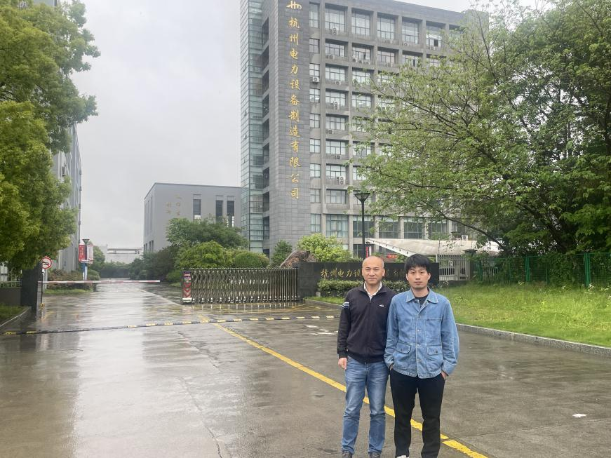  采样留影  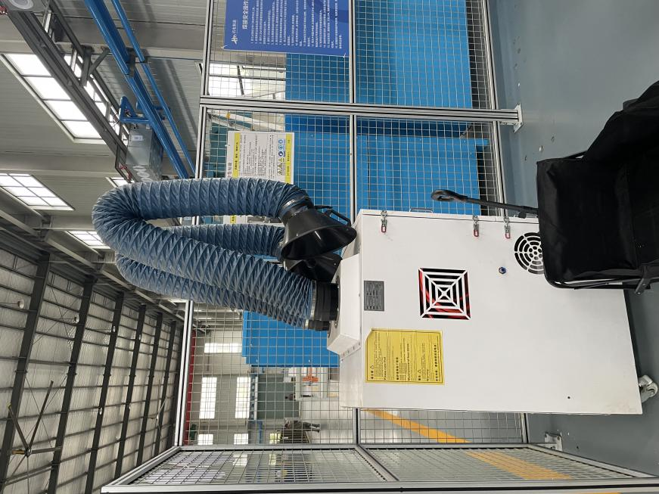  电焊 防护面罩和移动式吸尘器  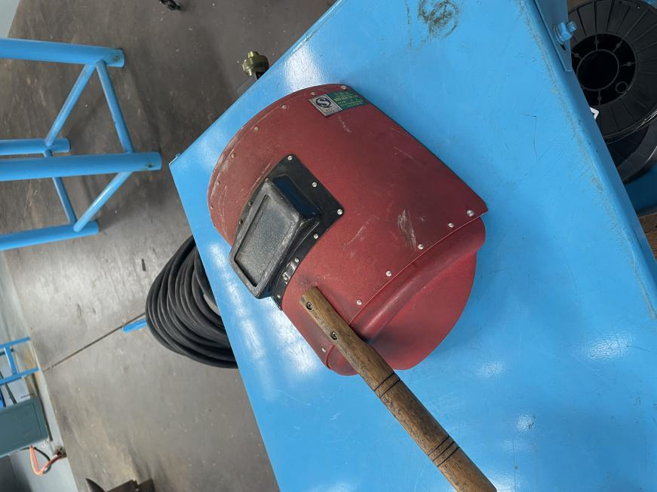
*：技术服务过程不能摄影应提交“用人单位禁止摄影情况说明单”

